الدوال الرئيسة الأم

الدالة المجال المدى المقطع التماثل الاتصال السلوك

حول محور y

دالة زوجية

الدالة الثابتة

الدالة التربيعية

محور y عند

(0,c)

متصلة

على المجال R

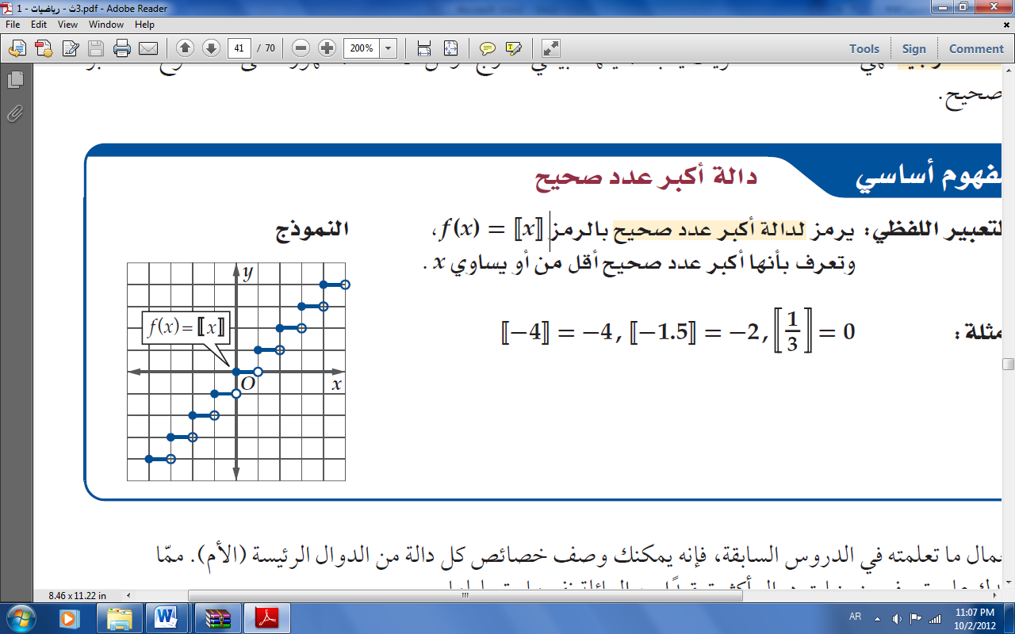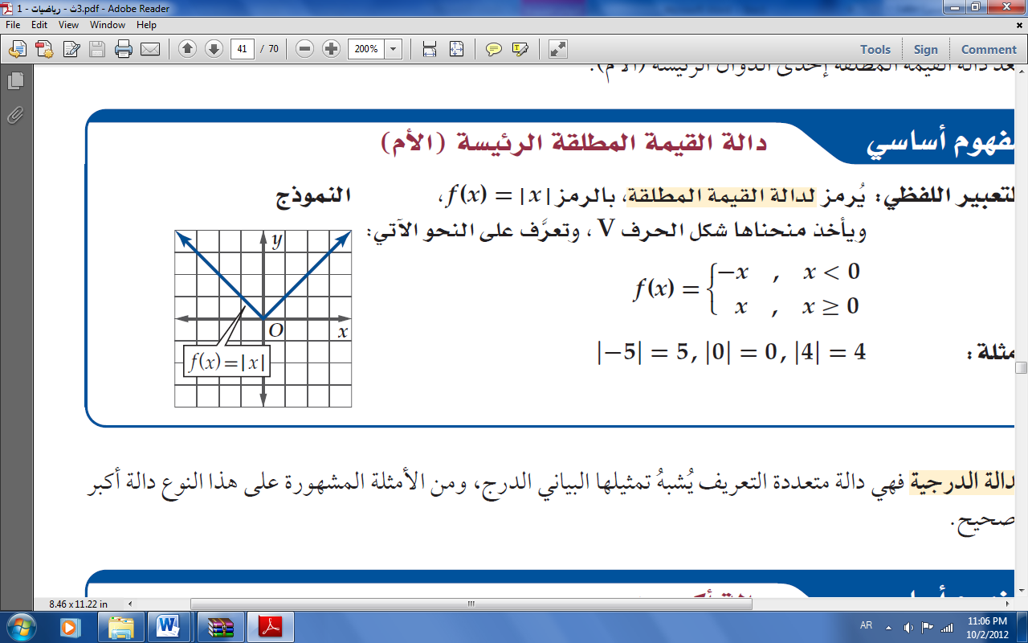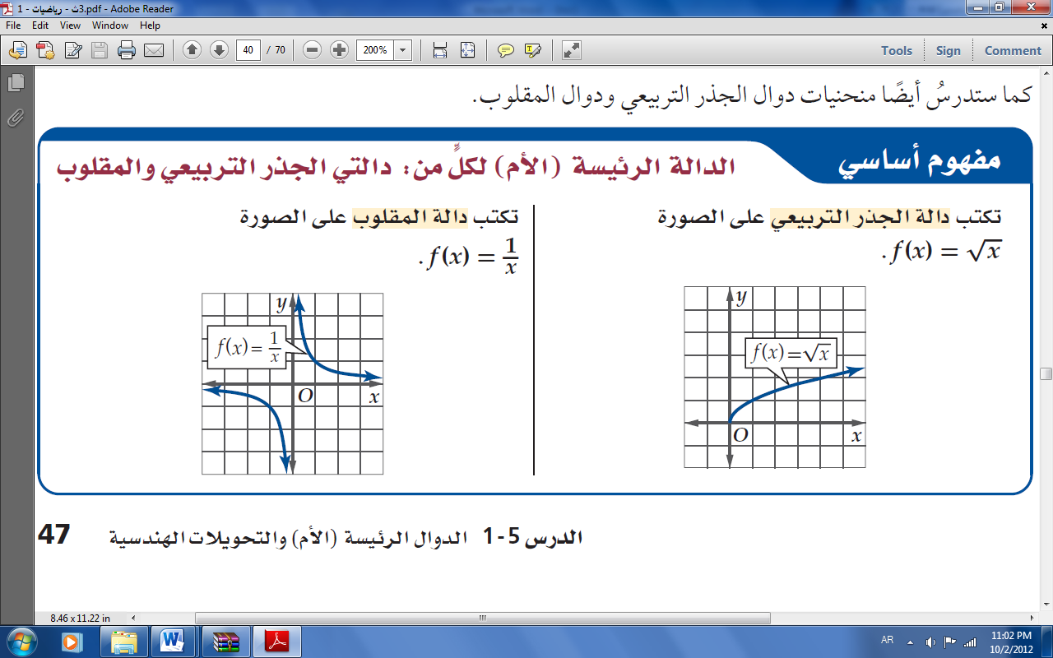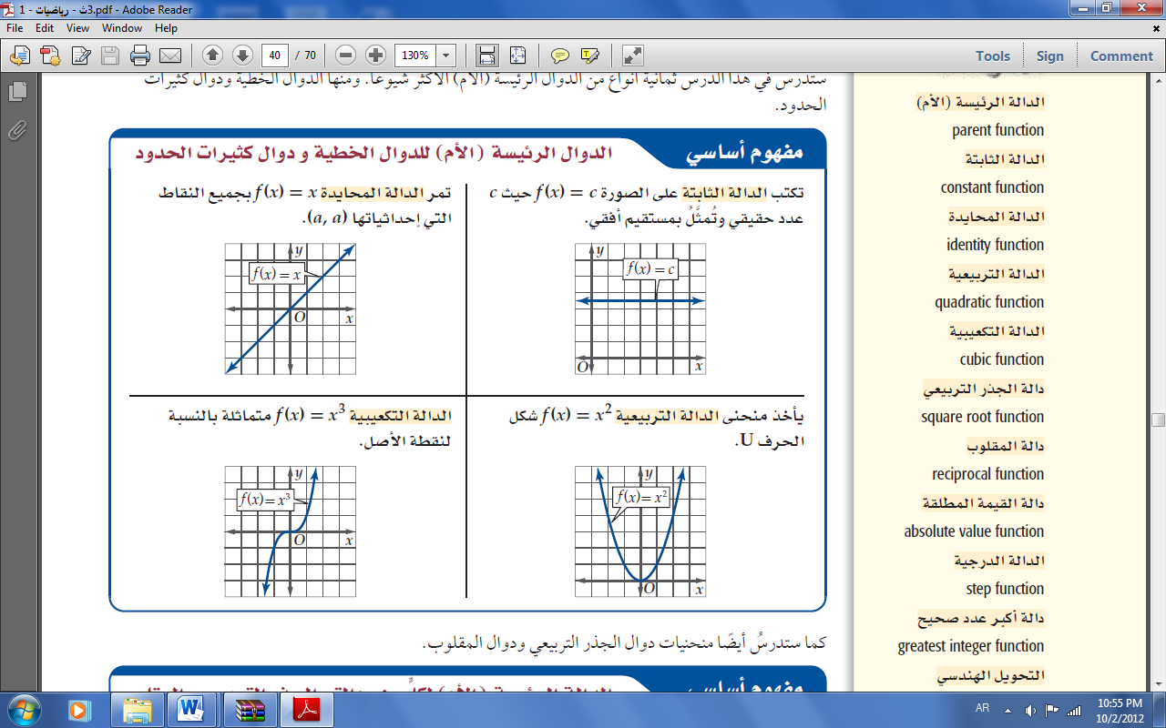

إعداد الأستاذ : رائد أبو السبع

الدالة الدرجية

1 2 3 4

5 6 7 8

للدالة عدم

اتصال لا نهائي

عند x=0

حول نقطة الأصل

دالة فردية

لا يقطع أياً من المحورين

المحورين بين y و x عند (0,0)

حول نقطة الأصل

دالة فردية

المحورين بين y و x عند (0,0)

متصلة

على المجال R

حول نقطة الأصل

دالة فردية

المحورين بين y و x عند (0,0)

الدالة المحايدة

دالة المقلوب

متصلة على

غير متماثل

لا زوجية ولا فردية

مقطع واحد عند (0,0)

دالة الجذر التربيعي

متصل عند

قم المجال

عدم اتصال قفزي عند Z

يقطع المنحني حول y عند

(0,0)

ويقطع المنحني حول x عند

حول محور y

دالة زوجية

غير متماثلة

لا زوجية ولا فردية

مقطع واحد عند (0,0)

دالة القيمة المطلقة الرئيسية

متصلة

على المجال R

الدالة التكعيبية

حول محور y

دالة زوجية

متصلة

على المجال R